**SoftAbarrotes**

Br. Briceño Herrera Johann Enrique.

Universidad Autónoma de Yucatán

Facultad de Matemáticas

Lic. En Ingeniería de Software

Diseño de Software

Lic. Ing. José Luis López.

Tizimín, Yucatán a 21 de mayo de 2024.

**Introducción**

En el mundo actual, la tecnología ha revolucionado diversos aspectos de nuestra vida cotidiana, incluyendo la forma en que gestionamos y operamos los negocios. Los pequeños comercios, como las tiendas de abarrotes, no son la excepción y cada vez más adoptan soluciones tecnológicas para optimizar sus procesos y mejorar su competitividad. En este contexto, surge la necesidad de un sistema de punto de venta (POS) eficiente, intuitivo y adaptable a las necesidades específicas de estos negocios.

El presente proyecto tiene como finalidad la entrega de un software de punto de venta denominado “SoftAbarrotes”, desarrollado para simplificar y automatizar la gestión de tiendas de abarrotes. Este software se ha diseñado teniendo en cuenta las particularidades del sector, con el objetivo de ofrecer una herramienta robusta que permita a los dueños y administradores de estos establecimientos mejorar la eficiencia de sus operaciones diarias.

**Objetivos**

Objetivo General:

Desarrollar y entregar un software de punto de venta, SoftAbarrotes, que facilite la gestión integral de tiendas de abarrotes, mejorando la eficiencia operativa, la gestión de inventarios y la satisfacción del cliente.

Objetivos Específicos:

Automatización de Ventas:

Implementar un módulo de ventas que permita realizar transacciones de manera rápida y precisa, integrando funciones como generación de tickets y gestión de ventas al cliente.

Gestión de Inventarios:

Desarrollar un sistema de control de inventarios que permita a los usuarios registrar, monitorear y actualizar el stock de productos en tiempo real, facilitando la reposición y evitando rupturas de stock.

Reportes y Análisis:

Incluir herramientas de generación de reportes y análisis de datos que proporcionen información detallada sobre las ventas, inventarios y comportamiento de los clientes, ayudando a la toma de decisiones estratégicas.

Interfaz Intuitiva:

Diseñar una interfaz de usuario amigable y accesible que permita a los empleados del negocio operar el software sin necesidad de un entrenamiento extenso, asegurando una adopción rápida y eficiente.

**Vistas del Proyecto**

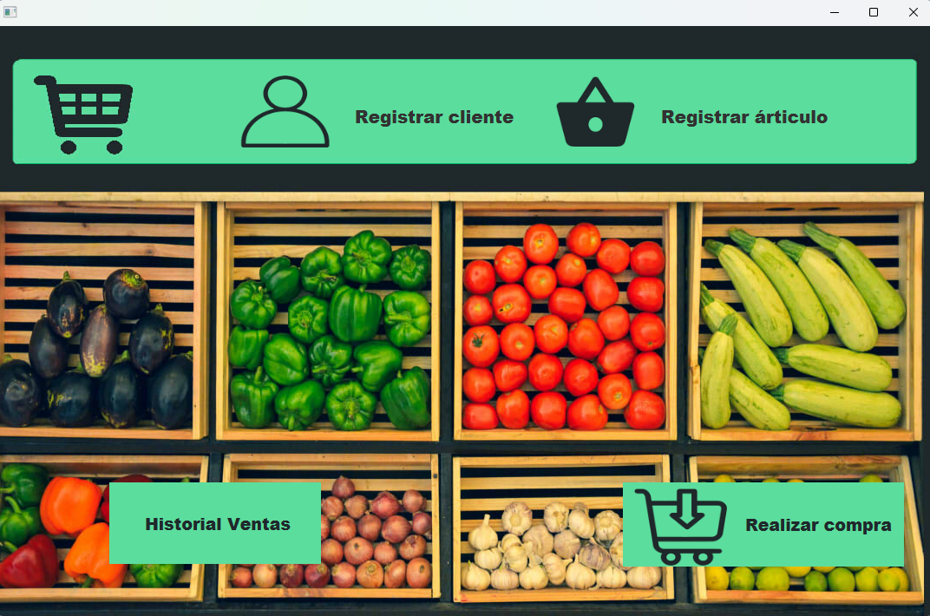Menú principal del software.

Registro de clientes.

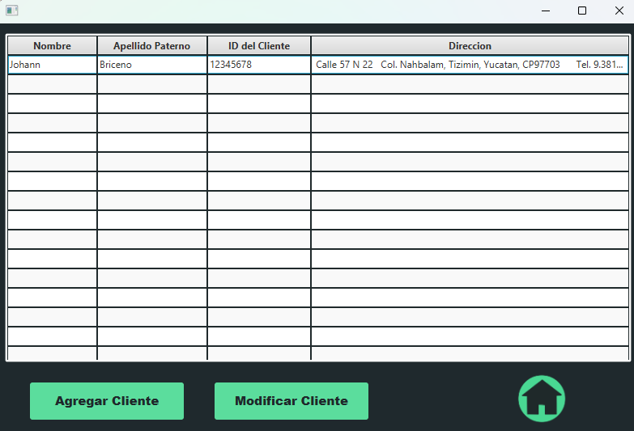

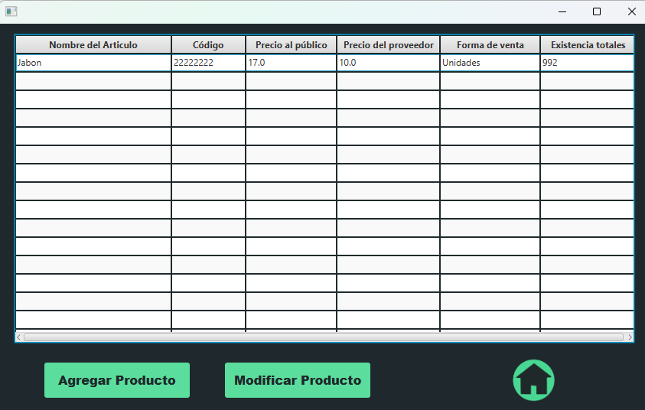Registro de Artículos.

Historial de Ventas

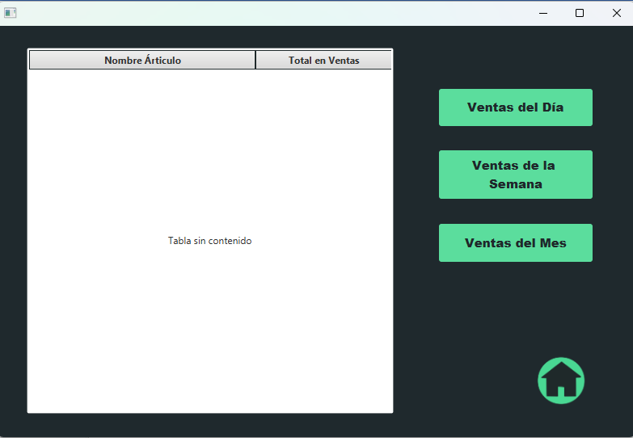

Realizar carrito de compra.

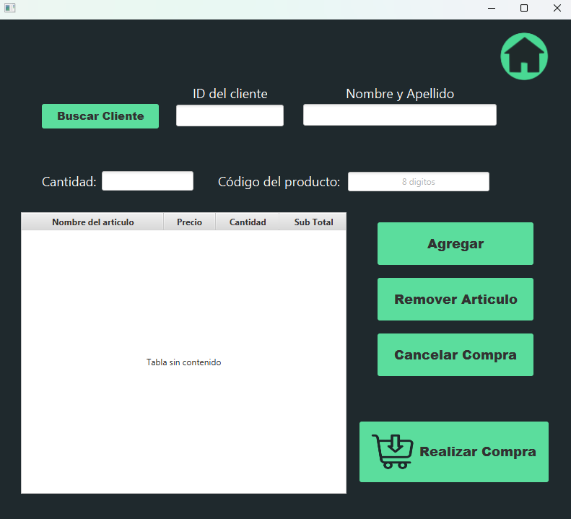

Funcionamiento del Software

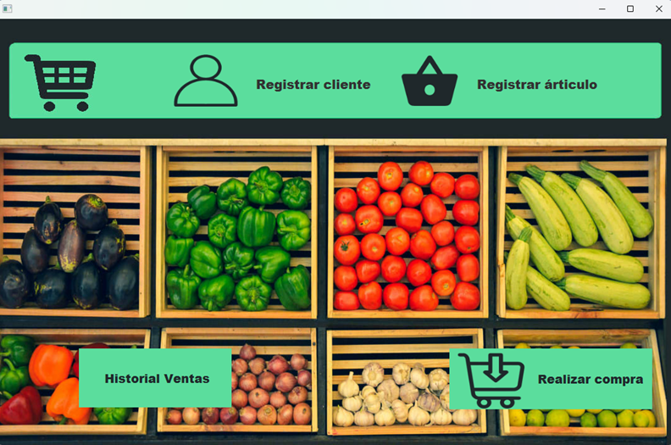La siguiente imagen muestra la pantalla principal del software diseñado, en donde se puede apreciar un menú de opciones: registrar cliente, registrar artículo, historial de ventas y realizar compra. El usuario puede elegir cualquiera de las anteriores opciones, en función a lo que necesite realizar.

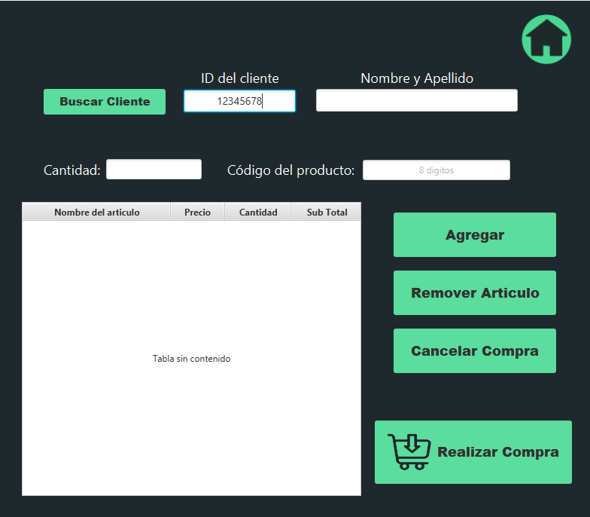A continuación, se realiza una venta a un cliente llamado Johann Briceño, cuyo id de cliente es 12345678 y se hace click en “buscar cliente” para asignarle un cliente a la venta.

Después de hacer click, nos aparecerá el nombre del cliente de manera automática.



Teniendo un cliente asignado a nuestra vente, procedemos con elegir los artículos que deseemos comprar. Es importante recordar que cada artículo tiene un ID asignado para facilitar su búsqueda. Por lo tanto, a partir de ese ID lo buscaremos. En este caso, el producto que deseamos comprar es un jabón, cuyo ID es 22222222. Después, debemos poner la cantidad que queremos de ese producto.

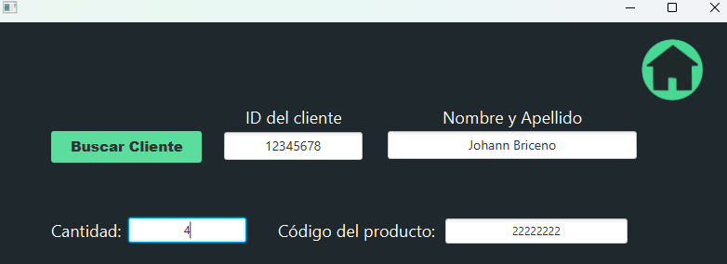

Posteriormente, si estamos seguros de la cantidad y el producto que queremos, hacemos click en el botón agregar, el cual nos permitirá agregar nuestro producto al carrito de compra.

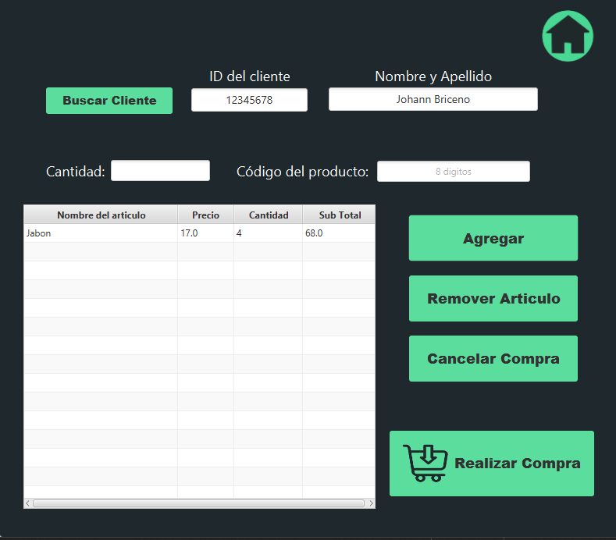

El usuario podrá ser capaz de agregar cualquier cantidad de artículos nuevos, al igual que, podrá asignar las ventas a cualquier cantidad de clientes.

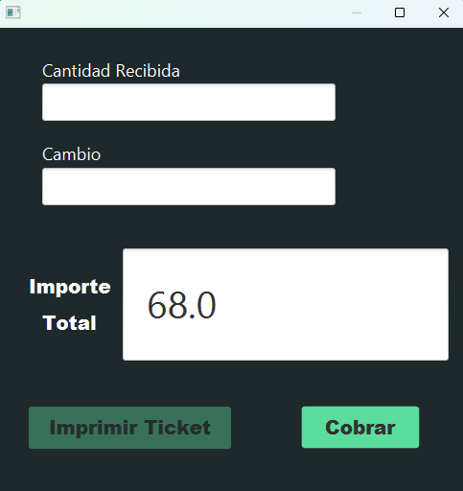Por otro lado, si deseamos finalizar la compra para pagar el producto, haremos click en realizar compra, lo que nos llevará a la siguiente interfaz.

Donde el usuario registrará la cantidad de dinero recibida por el cliente, para realizar el cobro del monto total de la compra. Posteriormente, el software será capaz de mostrarle al usuario, el cambio que deberá darle al cliente tras finalizar su compra. De igual manera, el software generará un ticket para que el cliente pueda ver de manera más detallada la información de su compra.

Enlace a git del código

https://github.com/JOHANN28910231/SoftAbarrotes

Conclusiones

El desarrollo de SoftAbarrotes representa un paso significativo en la modernización y eficiencia de la gestión de tiendas de abarrotes. A través de este proyecto, hemos abordado las necesidades críticas de estos pequeños comercios, proporcionando una solución tecnológica integral que no solo automatiza procesos clave, sino que también mejora la toma de decisiones y la experiencia del cliente.

El software SoftAbarrotes ha sido diseñado con un enfoque en la simplicidad y la funcionalidad, garantizando que cualquier usuario, independientemente de su nivel de habilidad técnica, pueda beneficiarse de sus características avanzadas. La automatización de ventas, la gestión precisa de inventarios, la generación de reportes detallados, y una interfaz intuitiva son pilares fundamentales que permitirán a los dueños de tiendas de abarrotes optimizar sus operaciones diarias.